Технологическая карта занятия № 2по теме «Причины возникновения звуков»
Этапы занятия | Деятельность учителя | Деятельность учащихся | ЭОР/фотографии занятия
- 1.Мотивационный настрой. Создание проблемной ситуации. | -Ребята, дома вам предложено было прочитать рассказ Носова «Телефон».  -Понравился вам рассказ?  -Назовите героев рассказа.  -Рассказчик и его друг Мишка копили на игрушечные телефоны, даже мороженное не ели и в кино не ходили – во всём себе отказывали. Наконец, они приобрели телефон.  -Для чего был нужен телефон ребятам?  -Что произошло с телефоном вечером?  -Зачем Мишка разобрал телефон? Осуждаете ли вы его поступок?  -Верно, Мишка хотел посмотреть, как устроен телефон. Ему было интересно, откуда же берется звук.  -А вы знаете, как образуется звук?  -Сегодняшнее занятие внеурочной деятельности снова будет проведено в лаборатории НаукоЛаб. Все вы будете исследователями такого физического явления, которое называется «Звук». | Ответы детей.  Герои рассказа два друга: Мишка и автор.  Друзья решили разговаривать друг с другом по телефону.  Мишка разобрал телефон, чтобы посмотреть, как он устроен и откуда берётся звук.  Одни считают, что Мишка сломал телефон. Другие считают, что он просто любознательный.
2. Изучение нового материала. | -Приведите примеры различных звуков.  -А можете вы отличить 1 звук от другого?  Учитель включает запись разных звуков.  -Какие звуки вы услышали? Все ли звуки вам были знакомы?  -Что общего у всех этих звуков, которые так мало похожи друг на друга?  -На сегодняшнее занятие я принесла необычный предмет? Может кто-то может сказать, как он называется?  -Это камертон. Он нужен музыкантам для настройки инструмента. А нам камертон поможет разобраться, что такое звук.  -Предлагаю посмотреть короткое видео. Внимание на экран. (3.08- 4.11)  -Как же образуется звук?  -Мы живём в мире звуков. Все звуки, которые нас окружают, возникают благодаря колебаниям предметов. Звуки вызываются звуковыми волнами. Они не видны глазу, но уши различают их. | Дети приводят примеры звуков в природе, в быту.  Один звук от другого отличается интонацией, тембром, темпом, силой звука.  Дети прослушивают звуки.  Дети высказывают свои предположения об услышанных звуках: самолёт….  Дети высказывают свои предположения.  Дети смотрят фрагмент видео о камертоне, и узнают, как он работает.  Ответы детей. Камертон вибрирует, от чего слой воздуха уплотняется или разряжается, образуются волны, похожие на круги на воде. | Записи звуков  https://stand.hitplayer.ru/?s=%D1%83%D0%B3%D0%B0%D0%B4%D0%B0%D0%B9%20%D0%B7%D0%B2%D1%83%D0%BA  Видео  https://www.youtube.com/watch?v=wX0Riufb5pM&t=145s
3.Практическое исследование проблемы. | -Сейчас вам, работая в нескольких лабораториях, предстоит провести несколько опытов с новым для вас физическим явлением, который называется «Звук». Свои выводы вы будете фиксировать в листах исследователей. Затем каждая группа представит результаты исследовательской работы.  -Руководители лабораторий Мариничева Елена Борисовна, Сорокина Светлана Валерьевна, Савко Светлана Валерьевна, будут выступать в роли инструкторов – помощников в проведении опытов.  ЛИСТ ИССЛЕДОВАТЕЛЕЙ (Приложение 03) | Дети получают листы исследований, на которых есть описание проводимых опытов.  Дети, под руководством руководителей – помощников, знакомятся с листами исследователей.  Один или несколько учащихся готовятся представлять результаты проведения опытов. | 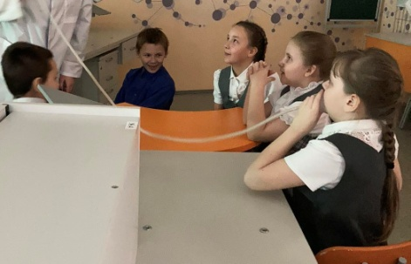  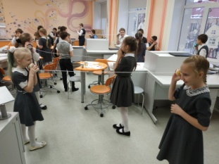
4.Презентация результатов практической работы. | -Давайте подведем итоги исследовательской работы. К какому выводу вы пришли при выполнении 1 опыта?  -Вибрация линейки приводит к вибрации воздуха, рождается звук. Чем короче свисающий со стола конец линейки, тем тоньше звук.  -В чем заключался второй опыт? К каким выводам пришли?  -Издаваемые звуки зависят от натяжения резинки. Вибрация резинки на баночке приводит к вибрации воздуха, рождается звук. Чем сильнее натянута резинка, тем тоньше звук. А сама баночка усиливает звук.  -Подведем итоги проведения 3 опыта.  -Чем меньше расстояние от уха, тем звук слышно лучше. Чем дальше часы, звук пропадает. Звуковые колебания распространяются не в сторону наших ушей, а во всех направлениях, постепенно затухая. В конце концов, колебания становятся слишком слабыми, и человек не может их расслышать.  - Последний опыт, я думаю, был самым интересным. Наверняка, вы почувствовали себя героями произведения Николая Носова, которые своими руками сделали телефон. К какому выводу вы пришли, общаясь друг с другом посредством такого телефона?  -Звук – это вибрация, которая может передаваться не только по воздуху, но и по шпагату. Стакан усиливают звук. Важное условие – шпагат должен быть хорошо натянут. |  | 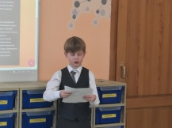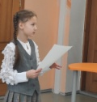
5.Итог занятия. | -Ребята, два занятия внеурочной деятельности «К вершинам знаний» были посвящены Году науки и технологий. Каждый из вас попробовал себя в роли исследователя-физика и изучил такие физические явления как звук и электричество.  -Возможно, кто-то из вас в будущем продолжит заниматься этой наукой, либо какой-то другой наукой, ведь их существует огромное количество.  -В завершении занятия предлагаю посмотреть короткий ролик об известных людях России, в том числе наших ученых, прославившихся на весь мир. | Слушают педагога  Дети просматривают ролик, узнают об великих людях и учёных нашей Родины - России: Попов, Гагарин, Королёв, Циолковский, Менделеев, Курчатов, Яблочков, Станиславский, Пётр I….. | Видео  https://www.youtube.com/watch?v=VK4jkuodDTA

